Projet CASSIOPEE® :
« Database Firewall » - Groupe 35
Revue 2 de projet

- Contenu de la revue 2 de projet

- Structuration détaillée du projet
- Analyse et comparaison avec les objectifs initiaux du macro planning
- Analyse des risques et solutions
- Planification détaillée des tâches

- Retour sur le Macro planning

Ci-dessous, voici le macro planning proposé lors de la revue 1 :

Comme nous l’avions précisé lors de la revue 1 : Nous avions divisé notre projet en 6 parties qui sont elles-mêmes divisées en sous-parties. Les 5 première parties suivaient un ordre chronologique dans un gestionnaire de planning tandis que la dernière se retrouve au fil du projet.
Cependant, ce planning n’a pas été totalement suivi, l’ordre logique des parties était adapté mais le temps prévu pour les réaliser n’était pas toujours bien dimensionné. C’est pourquoi dans la suite, nous nous appliquerons à donner un planning détaillé à suivre pour mener à bien un projet similaire, adapté à ce type de projet mais qui n’est pas forcément celui que nous avons appliqué.

- Structuration détaillée du projet

Ci-dessous, voici la structuration détaillée du projet sur une base de 370h incluant des points de rencontre à intervalle réguliers, ainsi que les dates clés du projet.
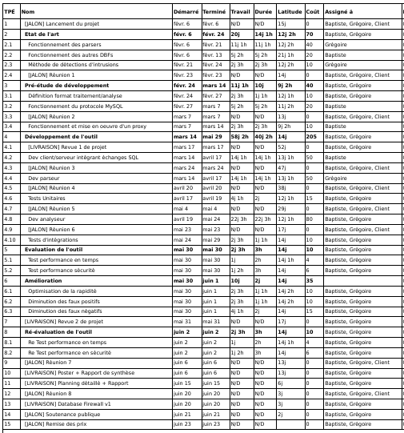

- Analyse et comparaison avec les objectifs initiaux du macro planning

On peut remarquer entre ces deux tableaux de répartitions des tâches et d’estimation du temps de travail que ce que l’on avait prévu et ce qu’il faudrait réellement faire n’est pas forcément identique.

En effet, nous avions surévalué notre période d’état de l’art. Par expérience, on a pu se rendre compte qu’un état de l’art ne peut jamais être totalement terminé, on pourrait toujours creuser davantage pour s’informer sur les technologies ou les concurrents. Cependant, il est nécessaire de se fixer une durée limitée pour être efficace, quitte à revenir sur la technologie pour des points spécifiques plus tard, une fois que l’on a déjà commencé.

La phase suivante que nous nommons « Pré-étude de développement » n’a globalement pas été mal évalué. Elle est nécessaire principalement pour pouvoir correctement diviser les phases de développement. En effet, elle permet de définir les contours de chaque module pour pouvoir les relier ensuite indépendamment de leur développement propre. En théorie, si cette phase est réalisé correctement la connexion entre les différents modules est directe.

La phase de développement a été sous-évalué et mal organisé à la base. En effet, nous nous sommes rendu compte que les phases de tests devaient être programmé plus tôt et que des tests efficaces demandent du temps. C’est pourquoi nous proposons davantage de tests en amont dans notre planning détaillé.

En ce qui concerne, l’évaluation de l’outil, nous proposons, plutôt qu’une seule phase d’évaluation, de réaliser ceci en trois temps, en commençant d’abord par une évaluation puis une amélioration puis une réévaluation. Ceci permet de faire valoir efficacement un outil plus performant dès la première version et donc de ne pas attendre la version suivante pour régler les problèmes constatés lors de l’évaluation.

Finalement, la gestion organisationnelle du projet autour d’une rencontre toutes les deux semaines en moyenne est efficace car elle permet de se fixer des objectifs périodiquement et ainsi de garder un rythme relativement constant pendant toute la durée du projet,

- Analyse des risques et solutions

Aujourd’hui, à environ 3 semaines de l’arrêt du projet, il est intéressant de se demander si le projet peut aboutir dans les temps.

Pour notre projet de création d’un Database Firewall, dans la limite de notre cahier des charges, les fonctionnalités fondamentales ont été implémenté et sont fonctionnelles. Certaines fonctionnalités complémentaires ont déjà été implémenté comme l’ajout d’un système de monitoring non initialement prévu au cahier des charges, mais ajouté après suggestion à notre client.

Ainsi, nous sommes à ce jour certains de pouvoir rendre une version fonctionnelle de notre outil de protection.

Cependant, pour un rendu optimal, nous pouvons être sujets au risque suivant. Pour pouvoir faire valider notre outil, nous devons rendre compte de résultats probants. Or, à ce jour, il nous est toujours difficile de trouver une base de données de requêtes malveillantes et de requêtes légitimes sur une application réelle, ce qui nous pénalise pour juger de l’efficacité de notre outil.

La solution à ce risque principal sera d’accentuer nos efforts pour rendre compte de résultats les plus réalistes possibles car notre outil est voué à proposer une défense sur tout type de site web et non pas sur des sites spécifiques en première mesure.

C’est donc bien la légitimité de notre produit qu’il reste à mettre en avant.

- Planification détaillée des tâches

Ci-dessous, notre proposition de planification détaillée des tâches, dans la mesure d’un projet réalisé entre février et juin. Ce planning n’est pas forcément celui que nous avons suivi. Il s’inscrit davantage dans de bonnes pratiques plus adaptées que ce que nous avons pu faire. Dans ce graphique, un jour de travail correspond à 3h30 de travail, ceci permet de coller au planning Cassiopée à hauteur de 18h/semaine en appliquant strictement le calendrier(suppression des vacances,jours fériés et week-end). Cependant lorsque deux personnes travaillent sur une tâche, chacun travaille 3h30 par jour donc le jour de travail équivaut à 7h. Dans ce planning, le temps de travail du client n’est pas pris en compte.

